МИНИСТЕРСТВО ЦИФРОВОГО РАЗВИТИЯ, СВЯЗИ И МАССОВЫХ КОММУНИКАЦИЙ РОССИЙСКОЙ ФЕДЕРАЦИИ

Ордена Трудового Красного Знамени федеральное государственное бюджетное учреждение высшего образования

**«Московский технический университет связи и информатики»**

Лабораторная работа №1

**Работа с структурами данных, циклами и условными операторами в Python**

**по дисциплине**

**«Введение в информационные технологии»**

Выполнил: студент гр. БВТ2403

Сорокин Г. С.

Проверил: Кузнецов А. В.

Москва, 2024 г.

**Цель работы:** Освоить работу со структурами данных, циклами и условными операторами в языке программирования Python.

**Оборудование:** компьютер с установленным программным обеспечением Python.

Практика:

Задача 1:

Напишите программу, которая запрашивает у пользователя ввод числа и выводит на экран все числа от 1 до введенного числа включительно.

Код:



Пример:

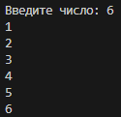

Задача 2:

Напишите программу, которая запрашивает у пользователя ввод 2 чисел и выводит на экран большее из них.

Код:

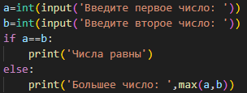

Пример:



**Вывод:** На данной лабораторной работе мы освоили работу со структурами данных, циклами и условными операторами в языке программирования Python.